货物和服务需求书
（商务要求部分）
（一）采购项目基本信息：
1、项目背景及基本要求：为解决宝安分局及下属派出所新购的新能源公用车的充电方便问题，特此新购22kW直流充电桩。基本要求：1，解决新能源公车的便捷充电 2，解决新能源车辆的计量问题，精确到每台车每一次充电 3，提供充电桩产品及安装并配合南方电网安装新能源电表的申请和安装。
2、交货时间：
1）交货期：在合同签订后，7个日历日内必须将所有货物送货至采购方指定交货地点并按照完成。
2）投标人必须承担的设备运输、安装调试指导、验收、检测和提供设备操作说明书、图纸等其他类似的义务。
3）交货地点：甲方指定地点。
4）货物包装：投标人提供的货物最终目的甲方指定地点，所有货物必须是全新的，并未对其子部件作任何的更改和替换，包含货物的封装，所有货物运输到达指定场地时的包装必须是原厂完整的。
5）安装交付：本项目须中标单位在宝安分局及所辖派出所现场安装指导；中标人需调派专业技术人员赴现场指导安装。
6）按照现场合同验收结算，总金额不超总预算。
3、验收方式：投标人货物经过采购人、中标人检验认可后，签署验收报告，产品保修期自验收合格之日起算，由投标人提供产品保修文件。
4、付款方式和条件：采购人凭发票向中标人支付合同总金额的30%；标的货物全部送到采购人指定地点，采购人凭发票向中标人支付合同总金额50%的进度款，采购人项目验收合格后，采购人15日内向中标人支付合同总金额的20%”。
5、报价要求：投标总价（人民币）须是完成该项目的一切费用总和，包括设备费、运输费、装卸费、保险费、安装费、售后服务费、国家规定的各项税费等全部费用。
6、售后服务要求：
1）质保期：质保期自货物最终验收合格并交付使用之日起计，至少5年。在保修期内，一旦发生质量问题，投标人保证在接到通知4小时内响应，质保期内中标供应商必须负责免费维修及更换配件，物流费用共同承担理。质保期内，非采购人的人为原因而出现产品质量及安装问题，由中标供应商负责包修、包换或包退，并承担因此而产生的一切费用。
2）保修期：质保期期满之日起计算，具体是指质保期满后2年内。中标供应商提供的产品不能正常使用时，中标供应商可收取费用，同时提供维修、更换以确保产品正常使用。
所有货物质保服务方式均为中标供应商主导、品牌方协助服务，详见售后服务细则。
3）投标人应按其投标文件中的承诺，进行其他售后服务工作。
4）故障响应时间：由生产厂家提供售后服务，4小时内响应，5天内服务到位。
5）售后服务机构：须提供售后服务机构名称、人员情况、办公地址、联系电话。

（技术要求部分）
- 注意事项：
- 招标人提供的清单中材料所涉及品牌或型号（如有），仅供投标人参考。投标人在投标时可以选用其它品牌，但所选用的品牌产品要在实质上相当于或不低于参照品牌技术性能的要求，并且使采购人满意。
- 提供相同品牌产品且通过资格审查、符合性审查的不同投标人参加同一合同项下投标的，按一家投标人计算，评审后得分最高的同品牌投标人获得中标人推荐资格;评审得分相同的，以投标报价最低的获得中标人推荐资格。
- 非单一产品采购项目，采购人应当根据采购项目技术构成、产品价格比重等合理确定核心产品，并在招标文件中载明。多家投标人提供的核心产品品牌相同的，按第2条款规定处理。
- 标注 ★ 号的条款为重要技术要求，投标文件中对标注 ★ 号的条款不响应或任何的不满足（负偏离），将导致废标。
- 以下内容若有标注“▲”的条款均为非不可偏离条款，仅作为综合评分时的重要依据。
- 本项目核心产品：22kW智能直流快充桩

（二）设备清单及参数要求：
序号 | 货物名称 | 数量 | 单位 | 招标技术要求
1 | 22kW智能直流快充桩 | 62 | 台 | 一、▲充电桩产品综合要求：  - ▲充电桩输出功率要求：22kW。  - ▲输入参数要求:380V AC50Hz ，输出参数要求：电压200-1000V，输出电流≥65A；  - ▲接线方式要求：三相电接入，接线方式无要求；  - ▲防护等级要求：IP54；  - ▲输出枪线长度要求：≥5米枪线；  - ▲带屏幕能显示基本充电参数，有OTA远程升级功能；  - ▲质保要求：整机质保5年；具有MES可追溯生产系统，自营的云管理平台可以监控、查看每台充电桩的记录；具有专业的技术支持团队维护和售后；  - ▲3种以上启动充电方式要求：即插即充、刷卡充电、App充电、预约充电、扫码充电、VIN码充电等等；  - ▲噪音要求：≤60分贝，具备降噪功能或静音功能；  - ▲有功率调节功能；  - ▲具有第三方检测报告：型式试验报告；  - ▲具有产品责任保险，最高赔付额不低于500万；
 |  |  |  | 二、★充电桩自带计量系统，实现对每台车辆的充电计量；充电桩自带平台，实现每台车辆的充电数据统计。能够配套甄别出公车充电和私车充电，方便区别统计。
三、▲直流充电桩技术要求
充电机应具备对接招标人指定充电运营平台以及新能源汽车公共充换电基础设施激励资金清算平台的功能。
1. 技术参数
（1）输出电压
直流输出电压：200-1000V，连续可调不分段；恒功率输出范围：330～1000V，连续可调不分段。
（2）低压辅助电源
充电机应能为电动汽车提供低压辅助电源，且具备输出过压保护、短路保护。
a)辅助电源额定电压：12V；
b)辅助电源额定电流：10A&5A；
c)纹波峰值系数：不超过±1%。
（3）普通充电枪：配套的车辆插头的不可拆线电器附件采用压接和超声波焊接的方式进
行连接
（4）终端显示方式：≥1.54英寸屏幕，或可远程升级。
直流充电机基本构成包括：动力电源输入单元、功率变换单元、充电控制单元、 输出开关单元、计量单元、充电接口、人机交互等。
22kW直流充电机由一台主机电源柜和多台直流充电终端（桩）组成，多台直流充电终
端（桩）可同时输出电流，任意直流充电终端（桩）均可调用任意整流柜模块。主机电源柜
主要包括交流进线部分和充电功率模块，电源柜和终端（桩）之间通过线缆连接组成一套完
整的充电系统，具备门磁、停止按钮、浸水、倾倒、烟雾、浪涌等检测状态的信号采集点。
2. 功能要求
（1）充电设定方式
在充电过程中，充电机依据电动汽车电池管理系统提供的数据动态调整充电参数，执行
相应动作，完成充电过程。
（2）充电模式和连接方式
充电机采用GB/T184811.1-2015附录B中规定的充电模式4和连接方式C对电动汽车进行充
电。充电接口应满足GB/T20234.1-2015和GB/T20234.3-2015的规定。
（3）控制导引和充电控制
充电机应具备控制导引功能。控制导引电路及控制原理应满足GB/T184811.1-2015附录B
中的规定。
（4）与电池管理系统通信功能
充电机应具有与电池管理系统通信的CAN接口，获得电池管理系统的充电参数和充电实时数据。通信协议应能满足GB/T27930-2015的规定。
（5）功率自动分配功能
充电机应具备动态功率分配功能。在充电过程中，充电机根据用户充电请求、电池充电
需求、当前功率变换单元负荷状态、上级监控管理系统调控指令，系统具备输出电压、输出
电流、枪头温度以及运行时间遥测数据实时监测。
（6）开关矩阵配置
充电机应采用矩阵式功率控制设计，实现以单模块颗粒度进行切换；要求每一路充电接
口配置一个功率分配单元，矩阵式控制单元内置于分配单元中；功率分配单元采用模块化设
计，要求充电接口可实现快速运维、检修。
（7）急停功能
充电机应具备急停功能，在充电终端上设置急停装置，任意充电终端启动急停装置时，
则立即切断该充电终端的直流输出，同时不影响其他充电终端的正常运行。
（8）计量功能
充电机应具有对充电电能量进行计量的功能，计量功能应符合 GB/T 29318的规定，并具
备直流电表数据的采样信号，当出现异常可自动发出告警信号。
（9）集中管控功能
根据用电负荷需求和配电能力，进行动态负荷调度或设定固定负荷上限，实时调控充电
终端功率输出，满足充电需求。
97（10）通信功能
充电机应具有与电动汽车BMS或车辆控制器通信的功能，判断充电机是否与电动汽车动力
蓄电池系统正确连接；获得电动汽车BMS或车辆控制器充电参数和充电实时数据。充电机与
BMS或车辆控制器之间的通信协议应符合GB/T 27930的规定。
（11）应急充电
充电机支持应急充电功能，当云平台意外离网时，充电机可实现本地启动充电，并自动
备份离网充电数据，待网络恢复后将离网充电数据自动上传至云平台。
（12）故障录波
当充电机出现故障特征或实际发生故障时，可记录故障前后电池、充电机等关键信息
（电压、电流、SOC、温度、电体电池信息），用于故障分析。
（13）平台接入
充电机应具备对接招标人指定充电运营平台以及新能源汽车公共充换电基础设施激励资
金清算平台的功能，设备对接平台协议由招标人在签订合同后提供给中标人。
（14）远程功能：支持远程紧急断电、远程启动充电、远程停止充电、远程OTA升级软件。
（15）支持故障录波及关键器件实时监测功能或其他实时监测功能。
3. 耐气候环境要求
（1）防护等级
充电机防护等级不应低于GB4208中IP32（室内）或IP54（室外）的规定。
（2）三防（防潮湿，防霉变，防盐雾）保护
充电机内印刷线路板、接插件等电路应具有防潮湿、防霉变、防盐雾处理，保证充电桩
在潮湿、盐雾环境下正常运行。
（3）防锈（防氧化）保护
充电机铁质外壳和暴露的铁质支架、零件应采用双层防锈措施，非铁质的金属外壳也应
具有防氧化保护膜或防氧化处理。
4. 防护要求
（1）允许温度
a)在40℃环境温度下，充电机可用手接触部分允许的最高温度应为：
——金属部分，50℃；
——非金属部分，60℃。
b)可以用手接触但不必紧握的部分，在同样条件下允许的最高温度应为：
——金属部分，60℃；
——非金属部分，85℃。
（2）电击防护要求
充电机的电击防护应符合GB/T184811.1-2015中第7章的要求。
9899
（3）电气间隙和爬电距离
充电机的电气间隙和爬电距离应符合GB/T184811.1-2015中10.4节的规定。
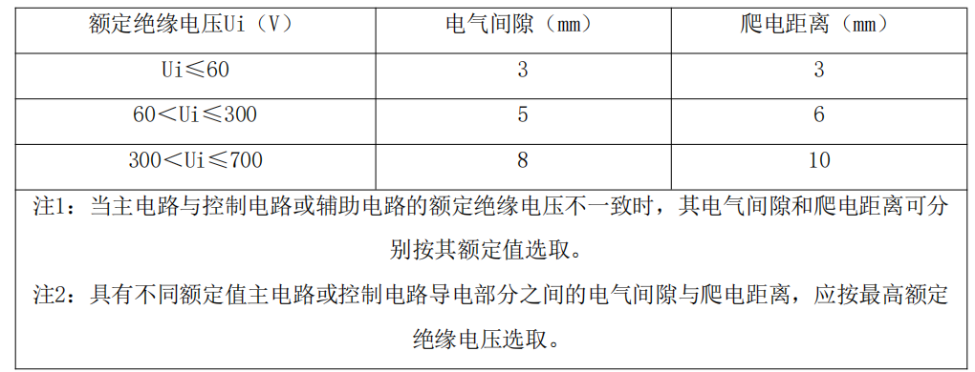（4）接地要求
充电机的接地要求应能满足以下的规定：
a)充电机金属壳体应设置接地螺栓，其直径不得小于6mm，并应有接地标志。
b)所有作为隔离带电导体的金属隔板、电气元件的金属外壳以及金属手柄等均应有效接
地，连续性电阻不应大于0.1Ω。
c)充电机的门、盖板、覆板和类似部件，应采用保护导体将这些部件和充电机主体框架
连接，此保护导体的截面积不得小于2.5mm2。
d)接地母线和柜体之间的所有连接应躲开（或穿透绝缘层）喷漆层，以保证有效的电气
连接。
5. 绝缘性能
（1）绝缘电阻
用开路电压为下表规定电压的测试仪器测量，充电机非电气连接的各带电回路之间、各
独立带电回路与地（金属外壳）之间绝缘电阻不应小于10MΩ。
（2）工频耐压、
充电机非电气连接的各带电回路之间、各独立带电回路与地（金属外壳）之间，按其工
作电压应能承受下表所规定历时1min的工频耐压试验（也可采用直流电压，试验电压为交流
电压有效值的1.4倍）。试验过程中应无绝缘击穿和闪络现象。
（3）冲击电压
充电机各带电回路、各带电电路对地（金属外壳）之间，按其工作电压应能承受下表所
规定标准雷电波的短时冲击电压试验。试验过程中应无击穿放电。
绝缘试验的试验等级
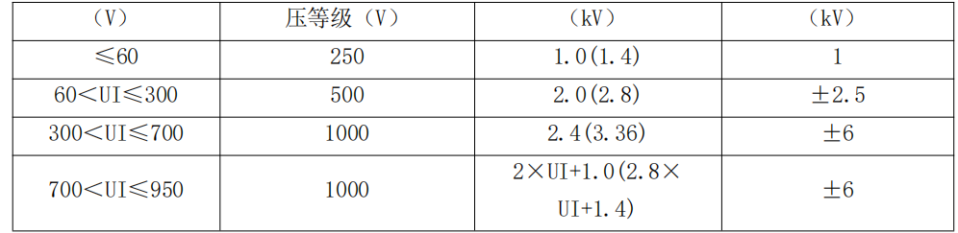
6. 安全要求
（1）充电机的安全性要求应满足GB/T 184811.1-2015附录B中对应的描述及技术参数要
求。
（2）充电机应具备电源输入侧的过压保护和欠压保护。
（3）充电机应具备输出过压保护。
（4）充电机应具备输出过电流和短路保护。
（5）充电机应具备内部过温保护，当内部温度达到保护值时，采取降功率或停止输出。
需具备超温断电功能，当温度过高时，可自动切断充电，防止发生高温自燃等意外，保护充
电设备及新能源汽车安全。
（6）充电机的绝缘检测功能应与车辆绝缘检测功能相配合。
（7）充电过程中当发生下列情况时，充电机应能在100ms内断开直流输出接触器，且直
流输出电压应在1s内下降至60V以下。
启动急停开关；
控制导引故障；
保护接地线断开。
（8）充电机在启动充电时应人工确认启动。
（9）充电机应具备软启动功能，软启动时间为3s～8s。
（10）充电机应具备限制冲击电流功能，冲击电流不应超过额定输入电流的110%。
（11）充电机应具备电池反接保护功能。
（12）充电机在自动充电前，应具有电池电压检测功能。
（13）充电机在充电过程中应具有防止充电连接器意外脱落的锁止功能，该锁止功能应
符合GB/T20234.1的相关要求。车辆插头端应安装机械锁止装置，供电设备应能判断机械锁是
否可靠锁止。车辆插头应安装电子锁止装置，电子锁处于锁止位置时，机械锁应无法操作，
供电设备应能判断电子锁是否可靠锁止。当机械锁或电子锁未可靠锁止时，供电设备应停止
充电或不启动充电。直流充电车辆接口锁止装置工作示例参见GB/T184811.1-2015附录C。
（14）充电机直流输出侧应配置防反二极管，具备防止动力电池电流倒灌功能，同时应
具备防止多桩充电时，动力电池之间电流互灌功能。（15）充电机应具备预充电功能。当充电机检测到电动汽车直流接触器闭合后，充电机
应检测电池端电压；充电机检测到电池端电压后需进行预充，将功率模块输出电压升到与电
池端电压测量值之差小于10V后，方可闭合充电机输出接触器。
（16）充电机在每个充电周期内进行接触器触点烧结检测。当检测到接触器触点出现粘
连的情况后，充电机不得继续工作。
（17）充电机必须保证充电机输出接触器闭合发生在车辆直流充电接触器闭合之后，其
时间间隔不得低于500ms。
（18）充电机在充电停止状态下，应保证直流输出回路处于断开状态。
7. 充电输出要求
（1）输出电压误差
在恒压状态下，直流输出电压设定在规定的相应调节范围内，充电机的输出电压误差不
应超过±0.5％。
（2）输出电流误差
在恒流状态下，输出直流电流设定在规定的额定值的20%～100%范围内，在设定的直流输
出电流≥30A时，充电机的输出电流误差不应超过±1%；在设定的输出电流<30A时，充电机的
输出电流误差不应超过±0.3A。
（3）稳压精度
当交流电源电压在额定值的±15%范围内变化，直流输出电流在规定的额定值的0～100%
范围内变化时，输出直流电压在规定的相应调节范围内任一数值上，充电机的输出电压稳压
精度不应超过±1%。
（4）稳流精度
当交流电源电压在额定值的±15%范围内变化，直流输出电压在规定的相应范围内变化时，
直流输出电流在规定的额定值的20%～100%范围内任一数值上，充电机的输出电流稳流精度不
应超过±1%。
（5）纹波系数
当交流电源电压在额定值的±15%范围内变化，直流输出电流在规定的额定值的0～100%
范围内变化时，直流输出电压在规定的相应调节范围任一数值上，充电机的输出纹波峰值系
数不应超过±1%。
（6）限压、限流特性
充电机在恒流状态下运行时，当直流输出电压超过限压整定值时，应能立即进入恒压充
电状态，自动限制其输出电压的增加。
充电机在恒压状态下运行时，当直流输出电流超过限流整定值时，应能立即进入限流充
电状态，自动限制其输出电流的增加。
（7）输出响应要求
101102
在充电阶段，车辆向充电机实时发送电池充电需求参数，充电机应最长在1s以内将充电
电压和充电电流调整到与车辆发送的电池充电需求命令值相一致，充电机根据电池充电需求
参数实时调整充电电压和充电电流。
8. 待机功耗
在额定输入电压下，充电机的休眠待机功耗不应大于0.12%P+20W。注：P表示充电机额定功率。
9. 效率和功率因数
在额定输入电压下，充电机效率、输入功率因数应符合下表的要求。
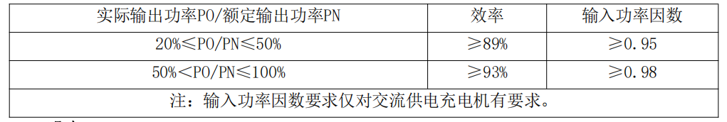10. 噪声
充电机的噪声最大值应不大于75dB。
11. 温升
正常试验条件下，交流输入为额定值，在额定负载下长期连续运行，充电机内部各发热
元器件及各部位的温升不应超过下表中的规定。
充电机各部件极限温升
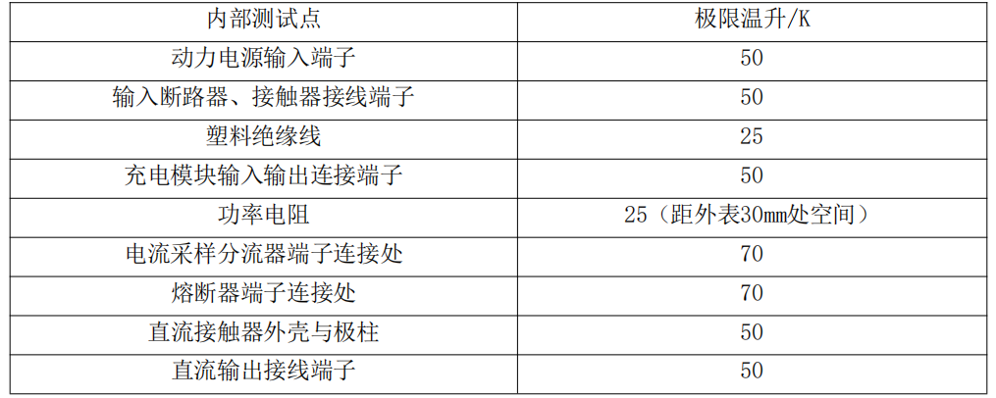
12. 高低温和湿热性能
（1）低温性能
按GB/T2423.1-2008中试验Ad规定的方法进行试验，试验温度为规定的下限值，待达到试
验温度后启动充电机，充电机应能正常工作。试验温度持续2小时后，测试充电机的稳流精度
应符合规定。103
（2）高温性能
按GB/T2423.2-2008中试验Bd规定的方法进行试验，试验温度为规定的上限值，待达到试
验温度后启动充电机，充电机应能正常工作。试验温度持续2小时后，测试充电机的稳流精度
应符合规定。
（3）湿热性能
按GB/T2423.4-2008中试验Db规定的方法进行试验，试验温度为（40±2）℃，循环次数
为2次，在试验结束前2h进行绝缘电阻和介电强度检测，其中绝缘电阻不应小于1MΩ，介电强
度按表2规定值的75％施加测量电压。试验结束后，恢复至正常大气条件，通电后检查充电机
各项功能应正常。
13. 机械强度
按GB/T2423.55-2006规定的方法进行试验，剧烈冲击能量为20J（5kg，在0.4m）。试验
结束后，充电机的IP等级不受影响，绝缘性能不应降低，门的操作和锁止点不应损坏。
14. 电磁兼容
（1）抗扰度要求
静电放电抗扰度：充电机应能承受GB/T176210.2-2006中第5章规定的试验等级为3级的静
电放电抗扰度试验。
射频电磁场辐射抗扰度：充电机应能承受GB/T176210.3-2006中第5章规定的试验等级为3
级的射频电磁场辐射抗扰度试验。
电快速瞬变脉冲群抗扰度：充电机应能承受GB/T176210.4-2008中第5章规定的试验等级
为3级的电快速瞬变脉冲群抗扰度试验。
浪涌（冲击）抗扰度：充电机应能承受GB/T176210.5-2008中第5章规定的试验等级为3级
的浪涌（冲击）抗扰度试验。
电压暂降、短时中断抗扰度：充电机应能承受GB/T176210.11-2008中第5章规定的电压试
验等级在0%、40%、70%的额定工作电压的电压暂降、短时中断抗扰度试验。
（2）电磁发射限制要求
传导和辐射发射限值要求：充电机的电源端口应符合表5规定的传导发射限值，外壳端口
应符合下表规定的辐射发射限值。
传导发射限值
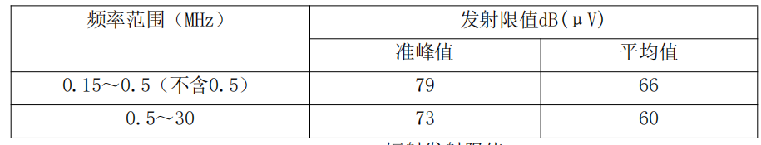辐射发射限值
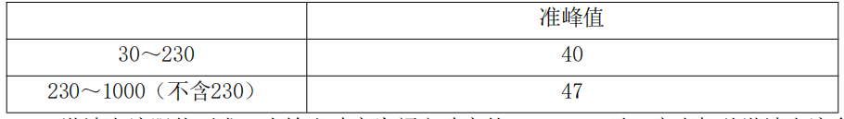谐波电流限值要求：当输出功率为额定功率的50%～100%时，充电机总谐波电流含有率不
应大于5%。
15. 可靠性指标
充电机平均故障间隔时间（MTBF）应大于等于26280h。
16. 充电机其它要求
充电机柜体（桩体）应外观线条流畅、整体紧凑、简洁时尚，与安装地点周边环境相协调。
充电机柜体（桩体）应具备安装4G通信模块天线的位置，并确保壳体不对通信模块接收
信号产生负面影响。
充电机柜体（桩体）内部线束，应排布整齐、规整，标识清楚，捆扎牢固。
充电机柜体（桩体）内元器件应模块化设计，布局合理，易耗易损元件方便更换。
充电机柜体（桩体）安装于户外时，应便于特殊天气条件下的日常维护。
充电机柜体（桩体）应采用抗冲击力强、抗老化的材质。充电机柜体（桩体）表面涂覆
色泽层应均匀光洁，不起泡、不龟裂、不脱落。
充电机数据通信接线应采用屏蔽线保护，屏蔽层应在桩体内可靠接地。
充电机柜体（桩体）在开门处应设置安全警示标识。
2 | 安装服务 | 62 | 台 | 四、▲根据宝安分局及所属派出所共31处使用单位的现场条件，定制安装。包括充电桩安装、调试、使用指导、充电桩专用线路整改、以及配合南方电网新能源电表安装。
五、▲安装符合《电动汽车分散充电设施工程技术标准》 GB/T51313-2018 中的第3、4、5、6、7部分
3 规划选址
3.0.1 分散充电设施规划应与配电网规划相结合。
3.0.2 分散充电设施的类型和规模宜结合电动汽车的充电需求和停车位分布进行规 划，并应符合下列规定： 1 新建住宅配建停车位应100％建设充电设施或预留建设安装条件； 2 大型公共建筑物配建停车场，社会公共停车场建设充电设施或预留建设安装条 件的车位比例不应低于10％； 3 既有停车位配建分散充电设施，宜结合电动汽车的充电需求和配电网现状合理 规划、分步实施。
3.0.3 在用户居住地停车位、单位停车场配建的充电设备宜采用交流充电方式，公共 建筑物停车场、社会公共停车场、路内临时停车位配建充电设备宜采用直流充电方式。
3.0.4 分散充电设施的选址应符合下列规定： 1 分散充电设施的选址宜充分利用就近的供电、消防及防排洪等公用设施； 2 分散充电设施的选址应满足设施电源接入的要求； 3 选址不应靠近有潜在火灾或爆炸危险的地方；当与有爆炸或火灾危险的建筑物 毗连时，应符合现行国家标准《爆炸危险环境电力装置设计规范》GB 50058的规定； 4 选址应满足周围环境对噪声的要求； 5 分散充电设施不宜设在多尘或有腐蚀性气体的场所，当无法远离时，不应设在 污染源盛行风向的下风侧； 6 分散充电设施不宜设在有可能积水的场所； 7 分散充电设施不应设在有剧烈振动的场所； 8 分散充电设施不宜建设在修车库内； 9 分散充电设施宜选在有公用通信网络覆盖的区域； 10 分散充电设施的选址应选取消防救援力量便于到达的场所。
4 充电系统
4.0.1 充电设施的布置不应妨碍车辆和行人的正常通行。 4.0.2 充电设备的布置应符合下列规定： 1 充电设备应结合停车位合理布局，便于车辆充电； 2 充电设备的布置宜靠近供电电源，以缩短供电线路的路径； 3 采用分体式结构的非车载充电机，其整流柜宜靠近充电桩布置，末端压降应满 足充电要求； 4 充电设备与充电车位、建（构）筑物之间的距离应满足安全、操作及检修的要 求；充电设备外廓距充电车位边缘的净距不宜小于0.4m。
4.0.3 充电设备应垂直安装，偏离垂直位置任一方向的误差不应大于5°。
4.0.4 当充电设备采用落地式安装方式时，应符合下列规定： 1 室内充电设备基础应高出地坪50mm，室外充电设备基础应高出地坪 200mm； 2 设备基础宜大于充电设备长宽外廓尺寸不低于50mm； 3 单独安装的充电连接器，正常状态下水浸时，应满足正常使用且系统绝缘电阻 不应降低、人身安全不受影响，其安装基础可与地面平齐。
4.0.5 当充电设备采用壁挂式安装方式时，应符合下列规定： 1 应竖直安装于与地平面垂直的墙面，墙面应符合承重要求，充电设施应固定可 靠； 1.5m。 2 设备安装高度应便于操作，设备人机界面操作区域水平中心线距地面宜为 4.0.6 非车载充电机应具备交流输入过压保护、交流输入过流保护、直流输出过压保 护、直流输出过流保护和内部过温保护等功能。
4.0.7 交流充电桩应具备过负荷保护、短路保护和漏电保护功能。交流充电桩漏电保 护应符合现行国家标准《电动汽车传导充电系统 第1部分：通用要求》GB/T 18487.1的 有关规定。
4.0.8 充电车位应安装防撞设施，并应采取措施保护充电设备及操作人员安全。
4.1 一般规定
4.1.1 系统的子分部、分项工程应按本标准附录A划分。 4.1.2 系统的施工应按设计文件要求编写施工方案，施工现场应具有必要的施工技术 标准、健全的施工质量管理体系和工程质量检验制度，建设单位应组织监理单位进行检 查，并应按本标准附录B的规定填写有关记录。
4.1.3 系统施工前应具备下列条件： 1 应具备下列经批准的消防设计文件： 1)系统图； 2)各防火分区、楼层、隧道区间、地铁站厅或站台的疏散指示方案； 3)设备布置平面图、接线图，安装图； 4)系统控制逻辑设计文件。 2 系统设备的现行国家标准、系统设备的使用说明书等技术资料齐全。 3 设计单位向建设、施工、监理单位进行技术交底，明确相应技术要求。 4 材料、系统部件及配件齐全，规格、型号符合设计要求，能够保证正常施工。 5 经检查，与系统施工相关的预埋件、预留孔洞等符合设计要求。 6 施工现场及施工中使用的水、电、气能够满足连续施工的要求。 4.1.4 系统的施工，应按照批准的工程设计文件和施工技术标准进行。
4.1.5 系统施工过程的质量控制应符合下列规定： 1 监理单位应按本标准第4.2节的规定和本标准附录C中规定的检查项目、检查内 容和检查方法，组织施工单位对材料、系统部件及配件进行进场检查，并按本标准附录C 的规定填写记录，检查不合格者不得使用。 2 系统施工过程中，施工单位应做好施工、设计变更等相关记录。 3 各工序应按照施工技术标准进行质量控制，每道工序完成后应进行检查；相关各 专业工种之间交接时，应经监理工程师检验认可；不合格应进行整改，检查合格后方可进 入下一道工序。 4 监理工程师应按照施工区域的划分、系统的安装工序及本章的规定和本标准附录 C中规定的检查项目、检查内容和检查方法，组织施工单位人员对系统的安装质量进行全 数检查，并按本标准附录C的规定填写记录。隐蔽工程的质量检查宜保留现场照片或视频 记录。 5 系统施工结束后，施工单位应完成竣工图及竣工报告。
4.1.6 系统部件的选型、设置数量和设置部位应符合本标准第3章和设计文件的规 定。
4.1.7 在有爆炸危险性场所，系统的布线和部件的安装，应符合现行国家标准《电气 装置安装工程 爆炸和火灾危险环境电气装置施工及验收规范》GB 50257的相关规定。
5 供电系统
  - 一般规定
    - 分散充电设施的供电系统应符合现行国家标准《供配电系统设计规范》GB 50052 的有关规定。
    - 分散充电设施负荷等级为三级。
  - 电源配置
    - 分散充电设施宜就近接入电源点。
    - 既有停车位配建充电设施应根据变压器容量、用电高峰时变压器负载率等，选 择接线方式。当采用单母线接线时，负载率不应超过100％；当采用单母线分段接线时， 负载率不应超过60％。
5.2.3 当接入充电设施造成配电变压器过载运行时，可采取对充电功率和充电时间段 进行优化控制或对配电设施进行增容改造等措施，降低负载率。
5.2.4 新建充电设施应根据规模在配电室预留专用馈线开关。当负荷容量小于 250kW时，开关额定电流不宜小于400A；当负荷电流大于400A时，应增加开关。
5.2.5 交流充电桩线路侧剩余电流保护器的型号应与其内部的剩余电流保护器相同。
5.2.6 单相交流充电桩接入系统时宜满足三相平衡的要求。
  - 供电线路
    - 新建停车场应将低压电源引至充电车位附近，并应配置配电箱。配电箱至分散 充电设施应预留电缆通道。
5.3.2 充电设备宜采用专用供电线路。
5.3.3 电缆路径应规划合理，电缆应固定敷设；户内电缆宜采用桥架敷设、地槽敷 设、马道敷设、穿管明敷等方式；户外电缆线路宜采用电缆沟槽或穿保护管埋地的方式敷 设。
5.3.4 220V/380V 三相回路应选用五芯电缆；220V单相回路应选用三芯电缆，且电 缆中性线截面应与相线截面相同。
5.3.5 电力电缆截面的选择应符合现行国家标准《电力工程电缆设计规范》GB 50217 的有关规定，且电力电缆截面可按大一级选择。主干线的截面应结合分散充电设施 负荷计算结果，按远景目标选定，并应留有一定的裕度。
5.3.6 向充电设备供电的线路宜选用铜导体，电缆宜选用交联聚乙烯绝缘型。当线路 敷设在户外时，外护套宜采用钢带铠装；电线宜采用聚氯乙烯绝缘类型。
5.3.7 电力管线与其他市政管线之间的平行或交叉距离，应符合现行国家标准《电力 工程电缆设计规范》GB 50217的有关规定。
5.3.8电缆接入供电和用电设备时，不应对柜内端子或连接器产生额外应力。
  - 电能质量
    - 为分散充电设施供电的配电变压器在最大负荷时，高压侧功率因数不应低于 0.95。
5.4.2 分散充电设施供电电压偏差限值应符合下列规定： 1 10(20)kV 及以下三相供电的电压偏差不应超过标称电压的±7％； 2 220V单相供电电压偏差不应超过标称电压的＋7％，－10％。
5.4.3 充电设备所产生的电压波动和闪变在电源接入点的限值应符合现行国家标准 《电能质量 电压波动和闪变》GB/T 12326的有关规定。
5.4.4 充电设备接入电网所注入的谐波电流和引起电源接入点电压正弦畸变率应符合 现行国家标准《电能质量 公用电网谐波》GB/T 14549的有关规定。
5.4.5 充电设备在电源接入点的三相电压不平衡允许限值应符合现行国家标准《电能 质量 三相电压不平衡》GB/T 15543的有关规定。
6 配套设施
6.1 消防
6.1.1 汽车库和停车场的分类、耐火等级、安全疏散和消防设施的设置应符合现行国 家标准《建筑设计防火规范》GB 50016和《汽车库、修车库、停车场设计防火规范》GB 50067 的有关规定。
6.1.2 分散充电设施供电系统的消防安全应符合现行行业标准《电力设备典型消防规 程》DL 5027的有关规定。
6.1.3 电缆防火与阻止延燃应符合现行国家标准《电力工程电缆设计规范》GB 50217 的有关规定。
6.1.4 充电设备及供电装置应在明显位置设置电源切断装置。
6.1.5 新建汽车库内配建的分散充电设施在同一防火分区内应集中布置，并应符合下 列规定： 1 布置在一、二级耐火等级的汽车库的首层、二层或三层。当设置在地下或半地 下时，宜布置在地下车库的首层，不应布置在地下建筑四层及以下。 2 设置独立的防火单元，每个防火单元的最大允许建筑面积应符合表6.1.5的规 定。 3 每个防火单元应采用耐火极限不小于2.0h的防火隔墙或防火卷帘、防火分隔水幕 等与其他防火单元和汽车库其他部位分隔。当采用防火分隔水幕时，应符合现行国家标准 《自动喷水灭火系统设计规范》GB 50084的有关规定。 4 当防火隔墙上需开设相互连通的门时，应采用耐火等级不低于乙级的防火门。 5 当地下、半地下和高层汽车库内配建分散充电设施时，应设置火灾自动报警系 统、排烟设施、自动喷水灭火系统、消防应急照明和疏散指示标志。
6.1.6 既有建筑内配建分散充电设施宜符合本标准第6.1.5条的规定。未设置火灾自 动报警系统、排烟设施、自动喷水灭火系统、消防应急照明和疏散指示标志的地下、半地 下和高层汽车库内不得配建分散充电设施。
6.1.7 集中布置的充电设施区域应按现行国家标准《建筑灭火器配置设计规范》GB 50140 的规定配置灭火器，并宜选用干粉灭火器。
6.1.8 室外分散充电设施宜与就近建筑物或汽车库、停车场共用消防设施。
6.1.9 分散充电设施宜处于现有视频监控设施的监控范围内。
6.2 接地
6.2.1 分散充电设施的接地应符合现行国家标准《交流电气装置的接地设计规范》 GB/T 50065 的有关规定。
6.2.2 分散充电设施的低压接地系统宜采用TN-S系统。 6.2.3 充电设备保护接地端子应可靠接地，接地电阻值应符合现行国家标准《交流电 气装置的接地设计规范》GB/T 50065的有关规定。
6.2.4 户内安装的充电设备，应利用建筑物的接地装置接地；户外安装的充电设备宜 与就近的建筑或配电设施共用接地装置。当无法利用时，应加设接地装置。
6.3 计量
6.3.1 面向电网直接报装接电的经营性充电设施的电能计量装置应安装在产权分界点 处。
6.3.2 非车载充电机电能计量应符合现行国家标准《电动汽车非车载充电机电能计 量》GB/T 29318的有关规定。
6.3.3 交流充电桩电能计量应符合现行国家标准《电动汽车交流充电桩电能计量》 GB/T 28569 的有关规定。 6.4 标志标识
6.4 标志标识
6.4.1 分散充电设施的标识应符合现行国家标准《图形标志 电动汽车充换电设施标 志》GB/T 31525的有关规定。
6.4.2 具有分散充电设施的停车场所内部宜设置充电设施导引标志和电动汽车专用标 识。
7 竣工验收
7.0.1 当分散充电设施与其配建的建筑共同建设完工时，应一同验收。
7.0.2 分散充电设施供电系统的验收应符合现行行业标准《电动汽车充换电设施工程 施工和竣工验收规范》NB/T 33004的有关规定。
7.0.3 分散充电设施文档资料验收应符合现行行业标准《电动汽车充换电设施工程施 工和竣工验收规范》NB/T 33004的有关规定。
7.0.4 交流充电桩的竣工验收应符合下列规定： 1 基本构成、功能、技术要求应符合现行行业标准《电动汽车交流充电桩技术条 件》NB/T 33002的有关规定； 2 充电连接装置应符合现行国家标准《电动汽车传导充电用连接装置 第1部分： 通用要求》GB/T 20234.1和《电动汽车传导充电用连接装置 第2部分：交流充电接口》 GB/T 20234.2 的有关规定。
7.0.5 非车载充电机的竣工验收应符合下列规定： 1 基本构成、功能和技术要求应符合现行行业标准《电动汽车非车载传导式充电 机技术条件》NB/T 33001的有关规定； 2 非车载充电机与电池管理系统之间的通信协议应符合现行国家标准《电动汽车 非车载传导式充电机与电池管理系统之间的通信协议》GB/T 27930的有关规定； 3 充电连接器应符合现行国家标准《电动汽车传导充电用连接装置 第1部分：通 用要求》GB/T 20234.1和《电动汽车传导充电用连接装置 第3部分：直流充电接口》 GB/T 20234.3的有关规定。
7.0.6 竣工验收应符合下列规定： 1 项目的文档资料应齐全； 2 所有软、硬件设备型号、配置、数量和技术参数均应满足项目合同等技术文件 的要求。

